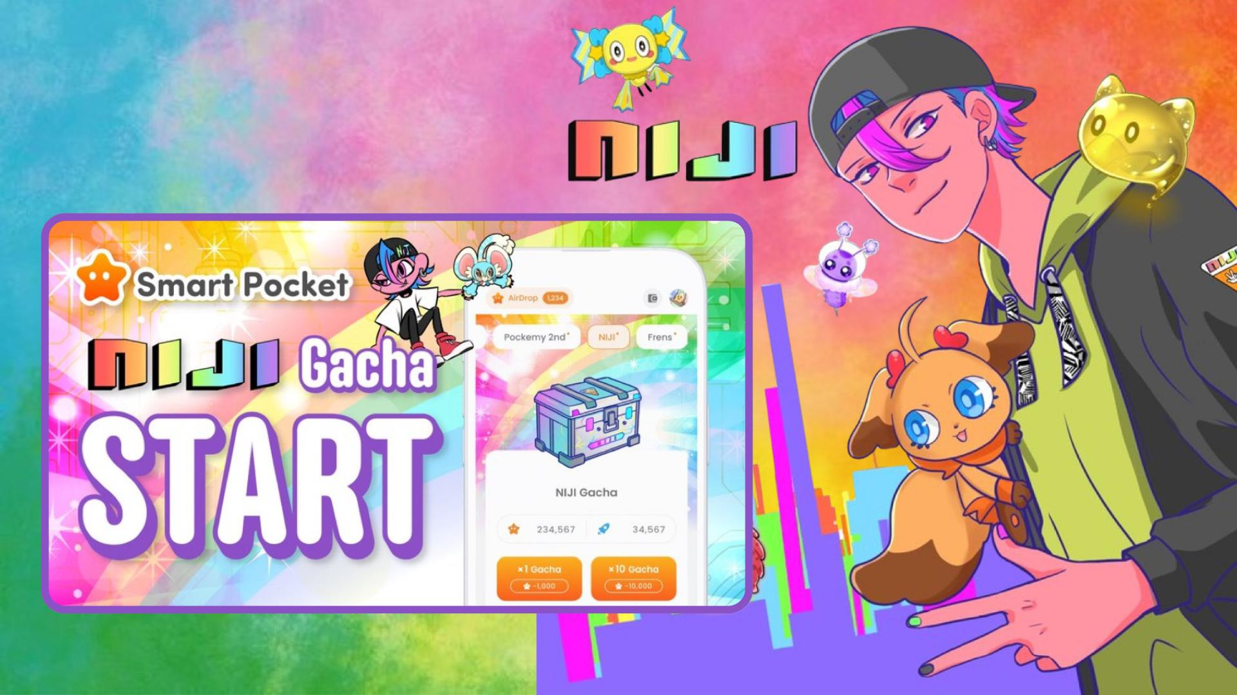

**Lanzamiento del Gacha NIJI en Smart Pocket 🌈 ¡Todos Super Rare y Subida en el Ranking!**

**¡Una lectura imprescindible para todos los usuarios de la aplicación Smart Pocket! Con la cercanía del airdrop de $SP, el nuevo gacha NIJI representa una oportunidad clave que no debes dejar pasar.  
  
Artículo original en japonés: https://note.com/japan_dao/n/n521a5818be74**

# ¿Qué es NIJI?

NIJI es una nueva serie de gacha basada en el concepto de un mundo donde todos pueden perseguir lo que aman mediante la aceptación y el reconocimiento mutuos. Todos los personajes presentan colores del arcoíris.

